Муниципальное казённое дошкольное образовательное учреждение детский сад «Буратино» с. Чунояр

Методическое пособие
«Интеллектуальное развитие детей через
логика - математические игры»
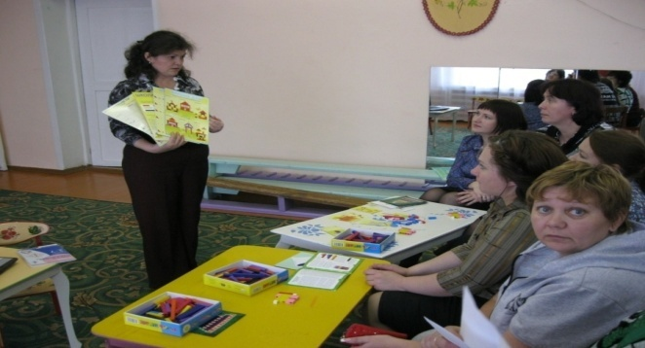

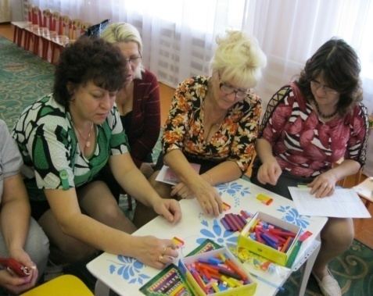

Составитель воспитатель1 категории
Андреева Л.А.

Аннотация
В игровой деятельности складываются особо благоприятные условия для развития интеллекта, для перехода от наглядно - действенного мышления к элементам словесно - логического мышления. Именно в игре развивается способность ребенка создавать системы обобщенных типичных образов и явлений, мысленно преобразовывать их.
Развитие интеллектуальных способностей детей дошкольного возраста - одна из актуальных проблем современности. Дошкольники с развитым интеллектом быстрее запоминают материал, более уверены в своих силах, легче адаптируются в новой обстановке, лучше подготовлены к школе.
Всем известны развивающие игры В. Воскобовича, Б. П. Никитина «Геоконт», «Квадрат», «Сложи узор», «Кубики». В данном пособии предлагаются и игры с палочками Кюизенера, с которыми так-же можно познакомить детей.
Главное назначение этих игр - развитие маленького человека, коррекция того, что в нем заложено и проявлено, вывод его на творческое, поисковое поведение.
Для того чтобы сформировать у детей элементарные математические представления, развить логическое мышление и побудить детей самостоятельно мыслить, а так же доставить им радость от процесса познания, можно использовать логико-математические игры, подборку которых я хочу представить в данном методическом пособии. В пособии собраны игры с описанием действий для дошкольников от 4-5 до 7 лет, в зависимости от индивидуального развития ребёнка. Представленные игры можно применять при проведении непосредственно образовательной и самостоятельной деятельности по математике с детьми, а также для диагностики развития мышления или для целенаправленной работы по выбранному направлению,
Пособие будет полезно воспитателям детских садов.
Цель:
* Развитие творческой активности и инициативы педагогов;
* Повышение интереса педагогов к расширению своих знаний о логико – математических играх;
* Представление новых логических игр с детьми по активизации знаний в математике.
Актуальность
Каждый ребенок любознателен и ненасытен в познании окружающего мира. Для того чтобы любознательность малыша удовлетворялась, и он рос в постоянном умственном и интеллектуальном развитии заинтересованы все взрослые.
Федеральные государственные образовательные стандарты дошкольного образования (ФГОС) предусматривают создание благоприятных условий развития детей в соответствии с их возрастными и индивидуальными особенностями и склонностями, формирование общей культуры личности детей, в том числе ценностей интеллектуального развития дошкольника. Все пять образовательных областей ФГОС направлены на развитие интеллектуальных способностей у дошкольника.
Именно в дошкольном возрасте очень важно стимулировать развитие мыслительных процессов: умение сравнивать, узнавать, обобщать, делать выводы для безболезненного, плавного перехода дошкольника из ДОУ в школу.
Работая с детьми старшего дошкольного возраста, я заметила, что лучше всего интеллект ребенка развивается в процессе игры, когда он не осознано, естественным образом впитывает новые знания об окружающем мире. Этот факт учитываю в своей работе, но стараюсь не переусердствовать, не погасить в ребенке познавательный интерес. Чтобы эффективно стимулировать интеллектуальное развитие ребенка в игре, предлагаю ему варианты продолжения игры, начатой ребенком по собственной инициативе. Предлагаю детям новые интересные занятия, поддерживаю их живейший интерес ко всем новым предметам и явлениям, но их предпочтения остаются главным фактором при выборе развивающих игр и упражнений.
Теоретическая часть:
Большую роль в будущей жизни дошкольника играют творческие способности. Как показывают исследования психологов, креативность имеет пик в возрасте от 3,5 до 4,5 лет и, впоследствии, возрастает только в первые 3 года школьного обучения. Развитие творчества не происходит само собой, а требует создания определенных физических и психологических условий.
Обучение лучше осуществлять в естественном, самом привлекательном виде деятельности – игре. В процессе игры развиваются - планирование, умение анализировать результаты, воображение и др. Несомненным достоинством игры является и внутренний характер мотивации. Дети играют потому, что им нравится сам игровой процесс.
Среди авторских развивающих игр особо можно выделить группу игр, разработанных и произведенных центром «Развивающие игры Воскобовича» в г. Санкт-Петербурге, палочки Кюизенера. Бельгийскоко учителя начальной школы Джордж Кюизенер (1891-1976) разработал универсальный дидактический материал для развития у детей математических способностей.
В играх, разработкой и производством которых занимается Вячеслав Вадимович Воскобович, заложен огромный творческий потенциал, многовариативность игровых упражнений, с их помощью совершенствуется интеллект, мелкая моторика рук.
Использование развивающих игр в педагогическом процессе позволяет перестроить образовательную деятельность, перейти от обычных, привычных для детей, занятий к познавательной игровой деятельности.
Развивающих игр Воскобовича много. Среди самых популярных можно выделить: «Двухцветный и четырехцветный квадраты», Игровизор, «Прозрачный квадрат», «Геоконт», «Чудо – крестики», «Конструктор букв», «Чудо-цветик», «Шнур-затейник», «Лого-формочки», "Коврограф "Ларчик" и другие.
Каждая игра имеет свои отличительные конструктивные элементы, решает определенные образовательные задачи. Все игры рассчитаны на широкий возрастной диапазон. Они привлекают своей красочностью, яркостью, вводимыми забавными игровыми персонажами: например: в «Геоконте» – малыш Гео и паук Юк, в «Прозрачном квадрате» – Незримка Всюсь, ворон Метр, в «Волшебной восьмерке» – попугаи Эник и Беник и т.д.
Использовать игры В. Воскобовича можно как в НОД (2-х и 4-х цветные квадраты Воскобовича, прозрачные льдинки, «Игровизоры» и другие), так и в самостоятельной деятельности, индивидуальной работе («Шнур-затейник», «Лого-формочки», «Лого-крестики», «Кораблик «Брызг-Брызг», «Чудо-цветик» и другие).
Знакомить детей с играми можно с младшей группы. Чтобы игры не надоедали, их надо брать ненавязчиво и не каждый день.
Игра с 2-х цветным квадратом Воскобовича помогает детям усвоить разные геометрические формы, основные цвета, учит ориентироваться в размере геометрических фигур, в микропространстве (в дальнейшем на листе бумаги, в тетради), конструировать плоскостные и объемные фигуры, развивает логическое мышление, внимание, память, воображение, творческие способности, мелкую моторику, речь.
Изготовить двухцветный квадрат на каждого ребенка можно самим. Для этого понадобится нетканый материал (он хорошо сгибается). На него наклеивается плотный картон в виде треугольников (32шт:16 красных и 16 зеленых).

Практическая часть:
Знакомство детей с квадратом можно начать в стихотворной форме:
В волшебной стране фигурок разных
Живет квадратик, смешной и веселый
То как девица он красный,
То как травка – совсем зеленый.
Тот квадратик необычный,
Мне не скучно с ним играть,
С ним могу я очень просто
Знаменитым волшебником стать.
Превращу его в кораблик
Иль в конфету, или в дом,
В мышку, в ежика и в рыбку,
Нам с ним весело вдвоем.
Знакомя детей с квадратом можно предложить такие задания:
- «Знакомимся с квадратом» (обведи меня пальчиком, пройди по сторонам квадратика, найди уголки, спустись по треугольникам сверху вниз, поднимись на вершину, положи квадрат разными по цвету сторонами, загни уголок и др.);
- «Играем в прятки» (найди спрятанные квадраты меньшего размера, самые маленькие, обведи их пальчиком);
- «Сложи квадрат» (пополам разными способами). Какие фигуры ты узнаешь? Сложи квадрат, чтобы получился большой, маленький треугольник, прямоугольник, квадрат;
- «Путешествие в квадрате» (пройдись по дорогам-диагоналям, знакомство с центром, путешествие из центра в уголки по разным дорожкам)
Затем познакомить детей со способами конструирования. Здесь важно им объяснить правильный алгоритм складывания двух базовых форм: треугольник и прямоугольник и далее «ежик» и «мышка», на основе которых получаются другие фигуры.
Чтобы дети легче запомнили, что «ежик» складывается из треугольника, а «мышка» из прямоугольника (а они должны получиться определенного цвета).
Здесь помогут следующие сказки:
«ЁЖИК»
«Однажды осенью Ваня с мамой отправились в лес. Взяли с собой большую корзинку и стали собирать грибы. Около березки нашел Ваня подберезовик, около осинки – подосиновик, на пенечке - опята. Присмотрелся - стоит под деревцем в траве красный грибок, хотел его сорвать, а он сложился пополам и превратился в зеленый треугольный листочек. А потом спрятал свой верхний уголок вовнутрь и побежал. Оказался это не грибок, а ежик. И не найти теперь ежика в траве, стал он таким же зеленым, как травка».
«МЫШКА»
«Вы знаете, что все мыши очень любят сыр и очень боятся котов. Однажды мышка вылезла из своей норки, пробралась на кухню, чтобы полакомиться. На зеленом квадратном столе лежала прямоугольная в красной пленке головка сыра. Мышка вскарабкалась на сыр и стала обгрызать его верхний правый уголок (спрячем его вовнутрь). Наелась, посмотрела она на оставшийся сыр, а он стал похож на мышку с таким же носиком, только красную. Тогда вымазала мышка свою шерстку в красной краске, что стояла у Вани на столе, и стала такая же, как сыр красная. Пусть теперь кот отличит настоящую мышь от сырной!»
На каждый алгоритм сложения можно придумать свою сказочную историю. Например, такую…

Квадрат Воскобовича»
Данную игру еще называют «Кленовый листок», «Вечное оригами», «Косынка», «Квадрат-трансформер» и т.д. «Квадрат Воскобовича» состоит из 32 разноцветных треугольников, наклеенных на гибкую тканевую основу и расположенных на определенном расстоянии друг от друга. Основные цвета игры красный, желтый, синий и зеленый. Для детей в возрастной категории от 2 до 5 лет предлагается для игр двухцветный квадрат, а для старших детей разработан четырехцветный квадрат. «Квадрат Воскобовича» можно легко трансформировать, создавая разнообразные объемные и плоские фигуры: самолет, конфету, домик, ворону, черепаху и т.д. Данные фигуры можно собирать по предложенным схемам или придумывать собственные образы. Вариантов сложения насчитывается около сотни и более.
Следует отметить, что развивающая игра Воскобовича сопровождается увлекательной сказкой «Тайна ворона Метра» и обучающими пособиями. Решать поставленные задачи ребенку помогут мама Трапеция, дедушка Четырехугольник, малыш Квадрат, папа Прямоугольник и прочие сказочные герои.
«Квадрат Воскобовича» формирует у ребенка:
абстрактное мышление
навыки моделирования, умение ориентироваться в пространстве
развивает креативный потенциал, усидчивость, память, внимание
Головоломка «Чудо-крестики»
«Чудо-крестики» являются многофункциональным пособием для развития у детей математических и творческих способностей. Данная игра представлена в виде рамки с различными вкладышами, которые отличаются друг от друга по форме и цвету. Все геометрические фигуры разрезаны на отдельные части. На начальном уровне ребенку предлагается собрать фрагменты фигур в единое целое. Затем задания усложняются. Малыш должен, используя схемы, собрать различные образы фигур и предметов. Для наглядности к игре прилагается «Альбом фигурок».
«Чудо-крестики» помогают ребенку освоить:
цвета и формы,
развивают умения сравнивать и анализировать
формируют понятия целое и части
учится использовать схемы для решения поставленных задач.
Кораблик «Плюх-Плюх»
Данная развивающая игра выполнена в виде яркого кораблика с разноцветными флажками-парусами, которые можно легко надевать на деревянные реи. На основании кораблика нанесены цифры от 1 до 5. Яркие флажки имеют шероховатую поверхность. В связи с этим, в процессе игры у ребенка не только развивается мелкая моторика пальцев рук, но и тактильные ощущения. На матче корабля малыш должен прикрепить определенное количество флажков, рассортировав их по цвету и величине.
Играя корабликом «Плюх-Плюх» ребенок знакомится с капитаном Гусем и матросом Лягушкой, которые приглашают его в мир захватывающих приключений.
Кораблик «Плюх-Плюх» является многофункциональной игрой, которая:
знакомит малыша с различными цветами
формирует математические навыки
прививает умения по сортировке предметов, учитывая их количество и цвет
«Математические корзинки»
Данное пособие приглашает вас и вашего малыша в сказочную страну математики. Ребенок с веселыми героями зверятами-цифрятами закрепит счет, уяснит состав чисел, научится сравнивать цифры и выполнять математические действия.
Малыш в ходе игры помогает своим друзьям складывать в корзины грибы-вкладыши. При этом выясняя, кто собрал грибов больше, а кто меньше. Сколько грибов необходимо положить в корзину, чтобы она была полной. В предложенной автором инструкции описано более десяти игр, в которые можно поиграть с малышом. Также ребенок в ходе игры выполняет задания на развитие мелкой моторики рук: разукрашивает, обводит и штрихует грибы. «Математические корзинки» являются универсальной игрой для детей от двух лет и старше.
Кораблик "Брызг - брызг" представляет собой игровое поле из ковролина в виде корабля с приклеенным фанерным корпусом и нанесенными цифрами от 1 до 7. К мачте на корпусе нужно прикреплять по цветам радуги и по необходимому количеству флажки-паруса на липучках.

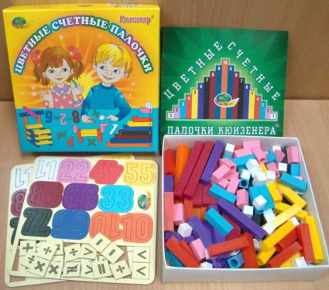
Игра развивает мелкую моторику, внимание, память, мышление, дает представление о математических представлениях: о цвете, высоте, пространственном расположении предметов, условной мерке, количестве предметов, их порядковом номере и цифровом ряде.

Палочки Кюизенера — что это такое?
Цветные счетные палочки используются как дидактический материал для обучения детишек основам математики. Палочки имеют разную длину: от 1 см до 10 см и разный цвет. Могут быть изготовлены из дерева или пластмассы.
Палочки Кюизенера – это набор счетных палочек, которые еще называют «числа в цвете», "цветными палочками", "цветными числами", "цветными линеечками". В наборе содержатся четырехгранные палочки 10 разных цветов и длиной от 1 до 10 см. Разработал Кюизенер палочки так, что палочки одной длины выполнены в одном цвете и обозначают определенное число. Чем больше длина палочки, тем большее числовое значение она выражает.
Принципы методики:
- Помочь ребенку освоить территориальные понятия пространства такие как: больше — меньше, выше — ниже, право — лево, между.
- Учимся делить целое на составные части.
- Развиваем воображение, самостоятельность, визуальную и слуховую память, стимулируем речь.
- Учимся анализировать, делать выводы, сравнивать.
- Учимся простые математическим действиям: сложение, вычитание, подходим к делению и умножению, дробям.
Игровые задачи цветных палочек
Счетные палочки Кюизенера являются многофункциональным математическим пособием, которое позволяет "через руки" ребенка формировать понятие числовой последовательности, состава числа, отношений «больше – меньше», «право – лево», «между», «длиннее», «выше» и многое другое. Набор способствует развитию детского творчества, развития фантазии и воображения, познавательной активности, мелкой моторики, наглядно-действенного мышления, внимания, пространственного ориентирования, восприятия, комбинаторных и конструкторских способностей.
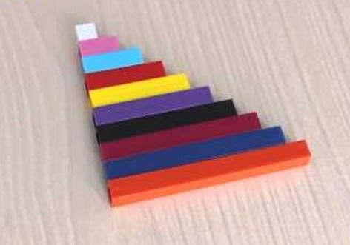
белый квадрат — число 1
розовая палочка — число 2
голубая – число 3
красная – число 4
жёлтая – число 5
фиолетовая – число 6
чёрная – число 7
бордовая – число 8
синяя – число 9
оранжевая – число 10
Палочки имеют свои определенные цвета и не случайно. В наборах разных производителей цвета могут иметь разные цветовые оттенки, но смысл не изменится.
Например, вся красная группа (семья) кратна двум, все зеленые палочки кратны трем, желтые кратны пяти. Маленький белый кубик — это целое число, так как по длине может укладываться в любую другую палочку. Каждая палочка — это число, которое имеет цвет и конкретную величину.

Как работать с палочками?
- Начальный этап: знакомство с палками. Сенсорное развитие: можно раскладывать их в различные коробочки или чашки по цветам или размеру. Найди такую же палочку, как у мамы.
- Второй этап — работа по схемам (выкладывание палочек на изображение), сначала с мамой потом самостоятельно. Выкладываем свое изображение: фантазируем - домики, деревья, машинки, паровозики и пр.
- Третий этап - изучаем количественный состав, сколько палочек таких может уместиться в этой палочке, строим лесенки, какая палочка длиннее, какая короче. Найти самую короткую или самую длинную, измерить длину палочки другими палочками, найди столько же палочек, как у меня.
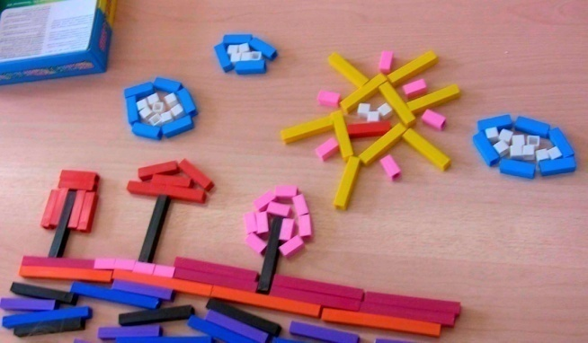

Игровые упражнения с палочками Кюизенера
для детей младшего дошкольного возраста

«Четвертый лишний»
Задачи:
- закреплять умение различать цвет палочек, правильно его называть,
- развивать умение рассуждать и логически мыслить
Можно положить перед ребёнком три палочки одного цвета и одну палочку другого цвета. Предложить найти лишнюю палочку. Аналогично можно предложить найти лишнюю палочку среди разложенных 2-ух длинных палочек и одной короткой и наоборот.
«Путешествие на поезде»
Задачи: продолжать учить детей различать палочки по размеру, оперировать понятиями «короткая», «длинная»
Воспитатель создаёт игровую ситуацию, когда на перроне собирается много пассажиров и сообщает детям, что они ждут, когда поезд отправится в путь. Но проблема в в том, что вагончиков нет. Детям предлагается составить из палочек - вагончиков поезд: от самой длинной палочки до короткой или наоборот.
«Лесенка высокая и низкая»
Задачи: продолжать учить детей различать палочки по величине,
Воспитатель создаёт игровую ситуацию, когда в цирке на арене выступают дрессированные собачки, им для выступления нужны 2-е лесенки: высокая и низкая. Предлагает детям для большой собачки сделать высокую лесенку, а для маленькой собачки – низкую лесенку.
«Забор высокий и низкий»
Задачи:
- продолжать учить детей различать палочки по величине,
- учить выкладывать из палочек забор разной величины высокий и низкий, используя понятия «длинная палочка», «короткая»
Воспитатель создаёт игровую ситуацию, когда бабушке нужна помощь, чтобы построить высокий забор, чтоб не ушли со двора домашние животные и низкий забор, чтобы не разбежались их детёныши.

«Домики большой и маленький»
Задачи:
- продолжать учить детей различать палочки по величине,
- оперировать понятиями «короткая», «длинная»
Воспитатель создаёт игровую ситуацию, когда зайчику и лисичке зимой негде жить и предлагает построить для них домики. Все вместе решают построить для лисички большой домик, отбирая для этого длинные палочки, а для зайчика маленький домик, отбирая короткие палочки.
Игровые упражнения с палочками Кюизенера
для детей старшего дошкольного возраста

«Едем в гости на поезде»
Задачи: способствовать овладению счётом
Воспитатель создаёт игровую ситуацию, когда животные едут в гости на поезде. Предлагает построить железную дорогу. Дети выбирают палочки самые длинные, соединяют их в рельсы, а палочки вполовину короче будут являться шпалами. У поезда есть вагоны (палочки, например, в 6 см), в вагонах есть строго определённое количество мест. Воспитатель интересуется у детей:
- сколько палочек-малышек можно разместить в вагоне? (6 штук)
- кто ещё может ехать в вагоне вместе с двумя малышками? (1+1+2+2=6; 1+1+4=6)

«Дополни фигуру»
Задачи:
- развивать воображение,
- умение анализировать
Воспитатель выкладывает половину рисунка, разделив картинку осью посередине. Предлагает дополнить рисунок такими же элементами и закончить картинку. Это могут быть различные предметы, например, тарелка, мяч, кувшин и т.д.
«Что пропало»
Задачи: развивать внимание, память
Воспитатель выкладывает перед детьми несколько палочек (3-4 шт.), предлагает представить, что это конфеты. Дети смотрят на конфеты (палочки), пытаются запомнить, какие именно конфеты лежат перед ними. Воспитатель просит детей закрыть глаза или отвернуться, в этот момент убирает одну палочку, дети открывают глаза, воспитатель сообщает, что одну конфетку съели, просит детей назвать, какую именно конфетку съели.
«Магазин»
Задачи: освоение деления целого на части, отношений «больше – меньше – равно»
Воспитатель приглашает детей в магазин и сообщает, что надо расплачиваться за товар денежками (палочками).
Чтобы детям было легче найти нужную палочку, воспитатель раскладывает белые палочки - “единички” в ряд и дети по очереди подходят, выбирают товар, смотрят цену, а затем пробуют подобрать нужную палочку, прикладывая её к ряду из “единичек” и считая, сколько “единичек” получилось в палочке. Когда находится необходимая палочка, “покупатель” расплачивается ею и получает свой товар.
Заключение:
Использования наглядных пособий в качестве средств математического обучения дошкольника основана на их соответствии складывающейся в этот возрастной период такой умственной способности, как способность к построению и использованию внутренних, мыслительных моделей
Игры В. Воскобовича - необыкновенные пособия, которые соответствуют современным требованиям в развитии дошкольника, соответствуют ФГОС ДО. Их простота, незатейливость, большие возможности в плане решения воспитательных и образовательных задач неоценимы в работе с детьми с нарушением зрения. Игры подобного рода психологически комфортны. Ребенок складывает, раскладывает, упражняется, экспериментирует, творит, не нанося ущерба себе и игрушке. Игры мобильны, многофункциональны, увлекательны для малыша. Играя в них, дети становятся раскрепощенными, уверенными в себе, подготовленными к обучению в школе.
Нетрадиционный подход позволяет раскрыть новые возможности этих средств. Особая роль при этом отводится нестандартным дидактическим средствам, таким как игры с палочками Кюизенера.
Использование игр на основе Палочек Кюизенера разнообразило процесс формирования элементарных математических представлений и повысило интерес детей к образовательной деятельности.
Таким образом, игры на основе Палочек Кюизенера целесообразно использовать для лучшего усвоения навыков по формированию элементарных математических представлений. Важным условием для реализации наших планов является ознакомление родителей с палочками Кюизенера, для закрепления полученных знаний дома.
Используемая литература:
1.Бондаренко Т.М. Развивающие игры в ДОУ. Конспекты занятий по развивающим играм Воскобовича. Практическое пособие для старших воспитателей и педагогов ДОУ. – Воронеж: ООО «Метода», 2013.
2. Воскобович В.В., Харько Т.Г., Балацкая Т.И. Технология интенсивного интеллектуального развития детей дошкольного возраста 3-7 лет «Сказочные лабиринты игры». СПб.,2010г
3. В.В. Воскобович, Т.Г. Харько, Т.И. Балацкая, «Игровая технология интеллектуально-творческого развития детей 2013.
4. В.В. Воскобович, «Тайна ворона Метра или сказка об удивительных приключениях квадрата» 2013г.
5. Носова «Логико – математическое развитие дошкольников» Изд. «Детство – Пресс», 2013..
6. В. П. Новикова, Л. И. Тихонова «Развивающие игры и занятия с палочками Кюизенера» Для работы с детьми 3 – 7 лет. – М.: МОЗАИКА – СИНТЕЗ, 2013г.
7. Л. Д. Комарова «Как работать с палочками Кюизенера?» Игры и упражнения по обучению математике детей 5 – 7 лет/ М.: Издательство ГНОМ, 2013г.

